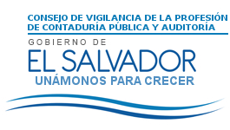

Consejo de Vigilancia de la Profesión de Contaduría Pública y Auditoría
El presente documento recoge en grandes acciones la responsabilidad que tiene el Consejo de Vigilancia de la Profesión de Contaduría Pública y Auditoria, ante la sociedad salvadoreña, así como de apoyar a personas naturales y jurídicas en el buen desempeño de su profesión, tal como nos ordena la legislación salvadoreña.

“Memoria de Labores”

Junio 2016- Mayo 2017

San Salvador, 18 abril de 2017

INDICE

1. MENSAJE DEL PRESIDENTE DE JUNTA DIRECTIVA 3
2. BASE LEGAL 4
3. PRESENTACIÓN DE LA INSTITUCIÓN 5
3.1. VISIÓN 5
3.2. MISIÓN 5
3.3. OBJETIVOS 5
3.3.1. OBJETIVO GENERAL 5
3.3.2. OBJETIVOS ESPECÍFICOS 5
3.3.3. OBJETIVOS ESTRATÉGICOS 5

4. ESTRUCTURA ORGANIZATIVA 6
5. TRABAJOS DE LAS COMISIONES DEL CONSEJO 7
6. INFORME DE GESTIÓN Y SU IMPACTO 13
6.1. IMPACTO GENERADO 13
6.2. GESTIÓN 13
6.3. SOCIAL 14
6.4. ECONÓMICO 14
6.5. INFORME DE ACTIVIDADES DESARROLLADAS EN EL MARCO DE LA MODERNIZACIÓN 14
7. COMISIONES DE TRABAJO. 15
8. PROYECCIONES DE JUNIO A DICIEMBRE 2016 16

MENSAJE DEL PRESIDENTE DE JUNTA DIRECTIVA

El Consejo de Vigilancia de la Profesión de Contaduría Pública y Auditoría (CVPCPA), entró en vigencia con la emisión de la Ley Reguladora del Ejercicio de la Contaduría y vigente desde el 1 de abril del año 2000, garantizando el establecimiento, operación de las inversiones nacionales y extranjeras con el fin de propiciar un clima transparente y atractivo, para las inversiones y la competitividad.

El Consejo, tiene como mandato de Ley, la finalidad de regular y vigilar el ejercicio de la profesión de contaduría pública y la función pública de la auditoría; la regulación de lo ético y técnico de dicha profesión, conforme a las disposiciones de la Ley; asimismo, velar por el cumplimiento de los reglamentos, normas técnicas aplicables y resoluciones emitidas.

El fortalecimiento de la profesión de contaduría pública y auditoría, es un trabajo que involucra a todos los profesionales inscritos y principalmente de la junta directiva del CVPCPA, por ello, es que ha planificado la realización de eventos de divulgación de la normativa ética y técnica actualizada, contando con el apoyo de las comisiones: principios de contabilidad, normas de auditoría, normas de ética profesional y educación continuada, y los apoyos externos del comité consultivo y comité de apoyo, integrados por expresidentes del Consejo y contadores públicos notables, y los presidentes de las gremiales de la contaduría y auditoría del país, respectivamente.

Este Consejo, continuará desempeñándose con el compromiso ético y técnico que lo ha caracterizado, por la dignificación profesional, su fortalecimiento y beneficio de la sociedad salvadoreña.

José Antonio Ventura Sosa
Presidente del Consejo

PRESIDENTE DEL CVPCPA
8 diciembre 2015 al
8 de diciembre de 2018

BASE LEGAL

El Consejo de Vigilancia de la Profesión de Contaduría Pública y Auditoría se creó por D.L N° 828, emitido el 26/01/2000, publicado en el Diario Oficial N° 42 de fecha 29 de febrero de 2000, el cual entró en vigencia a partir del 1 de abril del mismo año.

De conformidad a lo indicado en la Ley, el Ministerio de Economía, mediante acta número setenta y siete del ocho de diciembre de dos mil quince y acta número setenta y ocho del once de enero de dos mil dieciséis, nombró al actual Consejo que está integrado por contadores públicos propuestos por las instituciones y sus directores corresponden así:

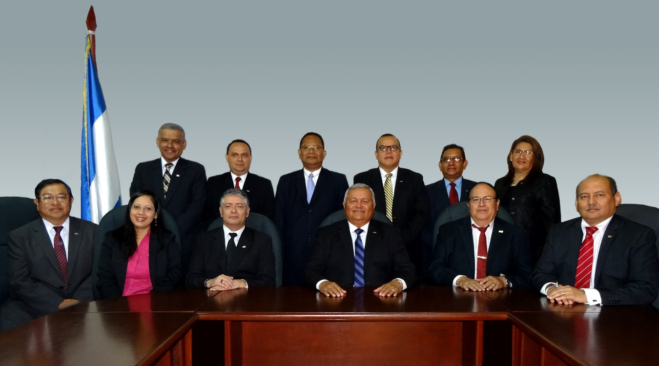

Por Ministerio de Economía
Director Presidente Propietario | Dr. José Antonio Ventura Sosa
Director Suplente | Lic. Rogelio Adonay Rosales Chita
Por Superintendencia del Sistema Financiero (SSF)
Director Propietario | Lic. Francisco Antonio Mejía Méndez
Director Suplente | Lic. José Gerardo Rodríguez Cruz
Por Asociación Nacional de la Empresa Privada (ANEP)
Director Propietario | Lic. Francisco José Morales Estupinián
Director Suplente | Lic. Otto Karim Guzmán Barrera
Por Asociaciones de Contadores y Auditores
Director Propietario | Lic. Mario Rolando Navas Aguilar
Director Suplente | Licda. Marta Alicia Hernández de Rosales
Director Propietario | Lic. José Antonio Lemus Flores
Director Suplente | Lic. Francisco Orlando Henríquez Álvarez
Por Ministerio de Hacienda
Director Propietario | Licda. Patricia Elena Santos Escalante de López
Director Suplente | Lic. José Ernesto Morales Olmedo

PRESENTACIÓN DE LA INSTITUCIÓN

VISIÓN

Ser reconocido a nivel nacional e internacional, como un ente referente regulador, supervisor que fortalece y promueve el desarrollo con transparencia de los profesionales de contaduría pública, para beneficio de las entidades y sus usuarios.

MISIÓN

Regular y vigilar el desempeño ético y técnico de las personas naturales y jurídicas que ejercen funciones de la profesión de contaduría pública e incentivar la educación continuada con base a las disposiciones legales.

OBJETIVOS

OBJETIVO GENERAL

Regular y vigilar el ejercicio de la profesión de la contaduría pública; asimismo, regular los aspectos éticos y técnicos de dicha profesión de acuerdo con las disposiciones de Ley y velar que la función de auditoría, así como otras, autorizadas a profesionales y personas jurídicas dedicadas a ella, se ejerza con arreglo a las normas legales.

OBJETIVOS ESPECÍFICOS

- Regular los aspectos éticos y técnicos de la profesión de contaduría pública y la función de la auditoría.
- Vigilar que el ejercicio de dicha profesión, se ejerza con arreglo a las normas éticas y legales.

OBJETIVOS ESTRATÉGICOS
- Mejorar la mecanización de información y documentación actualizada de los profesionales a través de los expedientes físicos e informáticos, como una herramienta de control.
- Actualización de los requerimientos mínimos que se deberán cumplir, para ejercer la contaduría pública con base a los requisitos establecidos en la Ley Reguladora del Ejercicio de la Contaduría.
- Mantener el sistema de identificación de los profesionales inscritos en el Consejo.
- Coadyuvar a la consolidación en la aplicación de estándares internacionales de contabilidad, auditoría y ética profesional.
- Mejorar la calidad técnica del profesional, divulgando los nuevos acontecimientos en materia de contaduría y auditoría, a fin de que los profesionales se actualicen periódicamente y adquieran las competencias necesarias para realizar un trabajo de alta calidad, a través de cursos, charlas, conferencias, seminarios y coloquios de la normativa técnica vigente.
- Promover la ética profesional entre los gremios de la contaduría y auditoría.
- Administrar de manera oportuna y eficaz los recursos humanos, financieros y técnicos de la institución.

ESTRUCTURA ORGANIZATIVA

En cumplimiento a la Ley Reguladora del Ejercicio de la Contaduría, específicamente lo establecido en el Título III Capítulo IV – del personal y auxiliares del Consejo, se ha implementado una distribución de actividades básicas que permita ejercer parte de las funciones para cumplir con las metas y objetivos institucionales, creando una estructura administrativa mínima para la ejecución de actividades técnicas, administrativas, financieras y legales.

El Consejo de Vigilancia de la Profesión de Contaduría Pública y Auditoría está organizado por un nivel jerárquico superior compuesto por el Consejo Directivo, Presidente del Consejo, Comisiones de trabajo, Comité Consultivo, Comité de Apoyo, los cuales son asistidos por la Gerencia del Consejo, Jefe del unidad jurídica, unidad técnica, administrativa y financiera. Su organigrama es el siguiente:

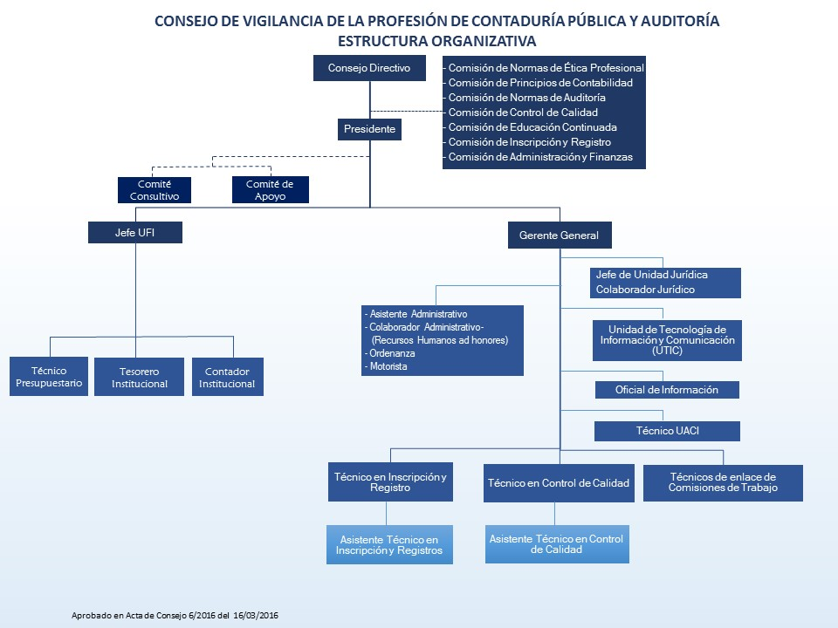

TRABAJOS DE LAS COMISIONES DEL CONSEJO

5.1 COMISIÓN NORMAS DE ÉTICA PROFESIONAL:

- En el periodo que se informa, se han realizado reuniones periódicas con el fin de darle seguimiento a las denuncias interpuestas en contra de profesionales autorizados, para ejercer la contaduría pública. Se han realizado investigaciones de oficio, promovidas por el Consejo y una vez se ha tenido conocimiento de los hechos, los que en su mayoría, se determinó que los profesionales han transgredido la Ley Reguladora del Ejercicio de la Contaduría.

- De junio a diciembre de 2016 y de enero a mayo 2017 este Consejo, por medio de la Comisión de Ética, ha dado seguimiento a diversos casos originados por denuncias de oficio, determinando lo siguiente:
- Se han notificado 55 resoluciones en dicho periodo.
- Hemos procesado 13 casos sobre ética profesional, por denuncias o investigaciones de oficio.
- En el mes de junio de 2016, se realizó un evento de divulgación denominado “Manual del Código de Ética para Profesionales de la Contabilidad Sección 290-Requisitos de independencia para encargos de auditoría y revisión” con la asistencia de 102 profesionales de la contaduría pública.

5.2 COMISIÓN PRINCIPIOS DE CONTABILIDAD:

- Se han sostenido reuniones con la Dirección Jurídica del Ministerio de Gobernación y Desarrollo Territorial, con la finalidad de analizar lo propuesto del Consejo a dicha Cartera de Estado, para reconocer que la autorización de sistemas de contabilidad y legalización de libros y hojas de contabilidad, es una atribución delegada a los contadores públicos del país y debidamente inscritos en el Consejo de Vigilancia de la Profesión de Contaduría Pública y Auditoría-CVPCPA, por el Código de Comercio, Código Tributario y Ley Reguladora del Ejercicio de la Contaduría.
- El 7 de julio 2016, se emitió la resolución 11, publicada en el Diario Oficial 151, Tomo 412 de fecha 17 de agosto 2016, en la que se resuelve:
- Aprobar la adopción de los cambios en la Norma Internacional de Información Financiera para Pequeñas y Medianas Entidades, incluidas en la versión oficial en español del año 2015, emitidas por IASB, como requerimiento en la preparación de estados financieros con propósito general y otra información financiera; asimismo, para todas las entidades que de conformidad con la Ley de Fomento, Protección y Desarrollo para la Micro y Pequeña Empresa.
- Para la obtención del ejemplar completo de la normativa en español adoptada, están en el sitio https://www.ifac.org/
- Las micro empresas, conforme a la clasificación establecida por CONAMYPE podrán voluntariamente adoptar la NIIF para las PYMES o la Guía para Micro Entidades que apliquen NIIF para PYMES.

5.3 COMISIÓN NORMAS DE AUDITORÍA:

- El 7 de julio 2016, se emitió la resolución 12, publicada en el Diario Oficial 151, Tomo 412 de fecha 17 de agosto 2016, en la que se resuelve:
- Dejar sin efecto el exhorto emitido por el CVPCPA el 22 de abril de 2015.
- Recordar a los auditores que:
  - Las manifestaciones escritas respecto de la administración, por si solas, no representan evidencia de auditoría; consecuentemente, los auditores deben ampliar procedimientos, para comprobar si algún incumplimiento tiene efecto importante en los estados financieros.
  - Es necesario que el auditor se asegure de que incluyan específicamente en la carta de manifestaciones de la administración, la no evidencia de incumplimientos legales o regulatorios en general, que afecten los estados financieros que se hayan auditado.
  - Durante la realización de la auditoría, el auditor mantendrá una especial atención a la posibilidad de que otros procedimientos de auditoría aplicados, puedan alertarle de casos de incumplimientos identificados o de la existencia de indicios de un incumplimiento y consecuentemente, ese especial cuidado, debería cubrir sus indagaciones con los encargados del cumplimiento legal de la entidad.

- El 10 de agosto 2016, se emitió la resolución 16, publicada en el Diario Oficial 159, Tomo 412 de fecha 30 de agosto 2016, en la que se resuelve:
- Aprobar la adopción de los cambios en las Normas Internacionales de Auditoría en su versión en español 2013, incluidos en el Manual de Pronunciamientos Internacionales de Control de Calidad, Auditoría, Revisión, Otros Encargos de Aseguramiento, y Servicios Relacionados emitido por IAASB, versión en español edición 2013, que incluye:
- Normas Internacionales de Auditoría (NIA), que se aplican a las auditorías de información financiera histórica.
- Las Normas Internacionales de Encargos de Revisión (NIER), que se aplican a la revisión de información financiera histórica.
- Las Normas Internacionales de Encargos de Aseguramiento (NIEA), que se aplican a los encargos de aseguramiento, excepto las auditorías y revisiones de información financiera histórica.
- Las Normas Internacionales de Servicios Relacionados (NISR), que se aplican a los encargos de compilación, los encargos para aplicar procedimientos acordados y otros encargos de servicios relacionados, según especifica el IAASB.
- Las Normas Internacionales de Control de Calidad (NICC), se aplican a todos los servicios sujetos a las Normas sobre Encargos del IAASB.
- Asimismo, se adoptan los pronunciamientos finales de enero 2015, sobre Normas Nuevas, Revisadas y Modificaciones, incluyendo las NIA 700, 701, 705, 706, 570 y 260.
- Para la obtención del ejemplar completo de la normativa en español adoptada, están en el sitio https://www.ifac.org/

- El 3 de noviembre 2016, se emitió la resolución 51, publicada en el Diario Oficial 210, Tomo 413 de fecha 11 de noviembre 2016, en la que se resuelve:
- Emítase la Norma para el Aseguramiento sobre el Cumplimiento de Obligaciones Tributarias (NACOT).
- Se deroga la Norma para Auditoría de Cumplimiento de Obligaciones Tributarias (NACOT), emitida el 27 de junio de 2002.

- El 16 de marzo de 2017, se emitió la Guía de aplicación y lista de chequeo de la NIA-701 “Comunicación de las cuestiones clave de la auditoría en el informe emitido por un auditor independiente”.
- Se realizó el foro ”Estrategias para la difusión, implementación y capacitación de las nuevas Normas Internacionales de Auditoría y sus reformas” el 21 de junio 2016, contando con la participación de 31 profesionales de la contaduría pública, representantes de las principales firmas de auditoría del país, presidentes de las principales gremiales de la contaduría pública y auditoría de El Salvador y miembros de la junta directiva del CVPCPA.
- Se realizó el evento denominado “VII Convención Nacional de Contadores Públicos” el 30 de agosto 2016, con la participación de 265 profesionales de la contaduría pública. Este evento fue integrado por los presidentes de las principales gremiales de contaduría del país y el presidente del CVPCPA.
- Se realizó el evento denominado “Actualización de la Norma para el Aseguramiento sobre el Cumplimiento de Obligaciones Tributarias (NACOT)”, el 16 de noviembre 2016, con la participación de 220 profesionales de la contaduría pública y funcionarios de la empresa privada del país.
- Se realizó el evento denominado Guía de aplicación y lista de chequeo de la NIA-701 “Comunicación de las cuestiones clave de la auditoría en el informe emitido por un auditor independiente”, el 16 de marzo 2017, con la participación de 214 profesionales de la contaduría pública y funcionarios de la empresa privada del país.

5.4 COMISIÓN CONTROL DE CALIDAD:

- El Consejo ha ejecutado el programa de control de calidad y el seguimiento del mismo, destacando lo siguiente:
El programa de control de calidad consiste en la revisión de la aplicación de la Norma de Internacional de Control de Calidad (NICC 1), la cual trata de las responsabilidades que tiene la firma de auditoría en relación con su sistema de control de calidad de las auditoría y revisiones de estados financieros, así como de otros encargos que proporcionan un grado de seguridad y servicios relacionados. Un sistema de control de calidad se compone de políticas diseñadas para alcanzar el objetivo establecido en el apartado 11 de la NICC y de los procedimientos necesarios para implementar y realizar un seguimiento de cumplimiento de dichas políticas.

En atención a lo anterior, durante el periodo que se informa, se ha analizado el resultado obtenido de la revisión de las firmas de auditoría con base al programa de control de calidad, obteniendo un 98% de firmas con observaciones, correspondientes a 48 firmas de personas naturales (38 hombres y 10 mujeres) y 7 jurídicas (de junio a diciembre 2016). De enero a mayo 2017 se han programado la revisión de 120 revisiones de control de calidad en todo el país.

En la revisión de control de calidad, se revisaron aspectos relevantes en la ejecución de la auditoría, los cuales deben cumplir las firmas de contadores públicos. Para la realización de las revisiones, se tomó una muestra representativa con base a información del Ministerio de Hacienda en relación a auditores que han firmado dictámenes fiscales; del Centro Nacional de Registros, respecto a auditores que han firmado balances y por recomendaciones de la unidad de inscripción y registro, y de ética profesional.

- El Consejo, ha diseñado una lista de verificación, para las revisiones de control de calidad y una base de muestreo, para su elección de firmas a revisar, los cuales se están utilizando en las revisiones del programa de control de calidad.

5.5 COMISIÓN DE EDUCACIÓN CONTINUADA:

Un aspecto fundamental ha sido la divulgación y promoción de la Norma de Educación Continuada, lo cual es de estricto cumplimiento para los contadores públicos inscritos, coordinando esfuerzos con las gremiales de la contaduría pública, entidades privadas y gubernamentales, quienes fueron autorizadas como entidades capacitadoras, por medio de la suscripción de convenios de capacitación, dándole validez a dichos eventos y garantizando la acreditación de las horas de educación continuada a los contadores públicos que participan en cada uno de los eventos organizados, obteniendo los logros en el periodo que se informa, así:

- Se realizaron más de 350 eventos de capacitación, con el apoyo de las diferentes entidades, gremios, y eventos de divulgación desarrollados por el Consejo, lo cual ha permitido 1340 profesionales inscritos hayan recibido capacitación sobre la temática requerida por el Consejo y se les haya acreditado horas de educación continuada.
- Se han acreditado en el periodo que se informa, 38,451 horas de educación continuada a los contadores públicos inscritos.
- En coordinación con las comisiones de principios de contabilidad, normas de auditoría, educación continuada y control de calidad, gremios y entidades, entre los meses de junio y diciembre 2016 y de enero a mayo 2017, se ha firmado convenio de capacitación con la Universidad Modular Abierta; además, se han renovado automáticamente los convenios de capacitación con el Consejo y se realizaron eventos relacionados con la divulgación sobre el contenido de la versión aprobada del nuevo marco de referencia: NIIF completas y NIIF para pequeñas y medianas entidades, Código de Ética del IFAC, actualización de las NIAS, Norma para el Aseguramiento sobre el Cumplimiento de Obligaciones Tributarias (NACOT). Las entidades y gremios son las siguientes:

- Instituto Salvadoreño de Contadores Públicos
- Corporación de Contadores de El Salvador
- Instituto Salvadoreño de Derecho Tributario
- Instituto de Auditoría Interna de El Salvador
- Banco Central de Reserva de El Salvador
- Superintendencia del Sistema Financiero
- Corte de Cuentas de la República
- Red de Contadores de El Salvador
- Centro Integral de Formación Profesional por Competencias, S.A. de C.V.
- Asociación de Auditores Independientes de El Salvador
- Universidad Modular Abierta

- El Consejo en coordinación con las gremiales y entidades con convenios de educación continuada, ha realizado capacitaciones y divulgaciones de la normativa vigente, en temas relacionados con las Normas Contables, Normas Internacionales de Auditoría y Control de Calidad, Ley contra el Lavado de Dinero y Activos, Manual del Código de Ética para Profesionales de la Contabilidad, Norma para el Aseguramiento sobre el Cumplimiento de Obligaciones Tributarias (NACOT), entre otros.

5.6 COMISIÓN DE INSCRIPCIÓN Y REGISTRO

- Durante el período del uno de junio del año 2016 al 31 de mayo de 2017, se aprobó la inscripción de 185 profesionales (173 personas naturales y 12 personas jurídicas), correspondientes a 91 mujeres, 82 hombres y 12 personas jurídicas.
- Se ha fortalecido el área de información actualizada a nivel digital con 5248 profesionales inscritos, que permite llevar un control de las horas de educación continuada, actualización de datos que anualmente presentan los profesionales inscritos, filtros de información como: domicilio, campo de desarrollo profesional, control del estatus de avance de las solicitudes de inscripción, profesionales inscritos, solicitudes denegadas, solicitudes en proceso, entre otros.

5.7 COMISION DE ADMINISTRACIÓN Y FINANZAS

El Consejo anualmente elabora su plan de trabajo a desarrollar. Dicho plan es consecuente con la disponibilidad de los recursos financieros que le son asignados.

El plan de trabajo comprende básicamente las actividades, objetivos y metas a alcanzar, según las facultades que le otorga la Ley, así como de aquellas disposiciones que se derivan de los acuerdos alcanzados en reuniones de Consejo y que son tomadas en función del buen desempeño de los profesionales en Contaduría Pública.

PROGRAMACIÓN FINANCIERA Y FÍSICA DE METAS 2016 - 2017
No. | Actividad | UNIDAD DE MEDIDA | COSTO DE METAS
1 | Actualización y depuración de expedientes de contadores públicos. | 2764 expedientes | $ 38,386.52
2 | Carnetización de profesionales. | 1008 carné | 12,225.00
3 | Análisis e investigación de solicitudes de inscripción y registro de personas naturales y jurídicas. | 180 expedientes | 43,115.00
4 | Juramentación de profesionales. | 6 juramentaciones | 27,425.00
5 | Realizar tres seminarios masivos de capacitación NIIF, NIAS | 3 eventos | 32,784.21
6 | Renovación y control de convenios de educación continuada | 33 informes | 31,126.24
7 | Renovación y control de cartas de entendimiento | 8 informes | 22,225.00
8 | Fomentar la aplicación de las normas y códigos internacionales aplicables al ejercicio de la auditoría. | 2 Resoluciones | 9,725.00
9 | Elaboración y actualización de normas emitidas por el Consejo | 2 Resoluciones | 4,925.00
10 | Divulgación de NIAS, NIAS clarificadas y boletines de actualización profesional. | 2 evento | 14,225.00
11 | Realizar el programa de control de calidad según muestra de profesionales inscritos. | 2 informe | 28,010.52
12 | Seguimiento a observaciones de profesionales revisados en el programa de control de calidad. | 12 informes | 15,325.68
13 | Atención de denuncias contra los profesionales inscritos | 333 resoluciones | 37,435.67
TOTAL |  |  | $316,933.84

- El Consejo cuenta con un presupuesto total de $316,933.84 para el desarrollo de sus actividades, durante el ejercicio comprendido del mes de junio de 2016 a mayo de 2017 que se informa, distribuido de la forma siguiente:

1 Fondo General $ 180,902.01
2 Fondos Propios $ 136,031.83
Total General $ 316,933.84

- La ejecución presupuestaria del presupuesto de egresos para el periodo comprendido del mes de junio de 2016 al mes de mayo de 2017, ha sido la siguiente:

Ejecución presupuestaria de egresos del 1 de junio de 2016 al 31 de mayo de 2017
(En dólares)

CONCEPTO | PRESUPUESTO | DEVENGADO | SALDO PRESUPUESTARIO
REMUNERACIONES | $ 205,781.00 | $195,108.89 | $ 10,672.11
ADQUISICIÓN DE BIENES Y SERVICIOS | 105,182.63 | 101,548.70 | 3,633.93
GASTOS FINANCIEROS Y OTROS | 2,587.21 | 1,001.06 | 1,586.15
INVERSIONES EN ACTIVOS FIJOS | 3,383.00 | 3,382.00 | 1.00
TOTAL RUBRO | $316,933.84 | $301,040.65 | $15,893.19

- Actualización de la estructura organizativa a partir del año 2016, fortaleciendo a la institución con el apoyo externo del comité consultivo conformado por ex miembros de las juntas directivas del Consejo y Presidentes de Firmas de auditoría del país; además, del Comité de apoyo, conformado por los Presidentes de las gremiales de la contaduría y auditoría del país.
- En marzo 2017, se ha obtenido la aprobación de la Asamblea Legislativa las Reformas a la Ley Reguladora del Ejercicio de la Contaduría (LREC) y con ello, modernizando y armonizando las normas internacionales, dignificando y fortaleciendo a los contadores públicos, y a la institución.
- En los exámenes de auditoría financiera de los años 2008 al 2014 realizados por la Corte de Cuentas de la República, el Consejo ha obtenido los siguientes resultados:

Año | Tipo de auditoría | Dictamen
2008 | Auditoría Financiera | Dictamen limpio
2009 | Auditoría Financiera | Dictamen limpio
2010 | Auditoría Financiera | Dictamen limpio
2011 | Auditoría Financiera | Dictamen limpio
2012 | Auditoría Financiera | Dictamen limpio
2013 | Auditoría Financiera | Dictamen limpio
2014 | Auditoría de Gestión a las tecnologías de información y comunicación | Dictamen limpio
2014 | Auditoría Financiera | Dictamen limpio
2015 | Auditoría Financiera | Dictamen limpio

- Se tiene un cumplimiento del 100% en el portal de transparencia gubernamental de la información que se informa a los ciudadanos.
- Sistematización de los procesos financieros de presupuesto, contabilidad y tesorería con la utilización del SAFI del Ministerio de Hacienda; asimismo, sistematización del sistema de recursos humanos por medio del SIRH del Ministerio de Hacienda.
- Se ha coordinado con la administración del Consejo la suscripción y renovación de convenios de capacitación de contadores públicos con las entidades siguientes:

- “ISCP” – Instituto Salvadoreño de Contadores Públicos
- “CCS” – Corporación de Contadores de El Salvador
- “IAI” - Instituto de Auditoría Interna de El Salvador
- Banco Central de Reserva de El Salvador
- Red de Contadores de El Salvador-REDCOES
- “UMA” – Universidad Modular Abierta
- “ISDT – Instituto Salvadoreño de Derecho Tributario
- Corte de Cuentas de la República
- Centro Integral de Formación Profesional por Competencias, S.A. de C.V.
- Asociación de Auditores Independientes de El Salvador, AIDES
- Superintendencia del Sistema Financiero

INFORME DE GESTIÓN Y SU IMPACTO

IMPACTO GENERADO

Es de destacar que el impacto generado corresponde a:

  - De forma integral a las instituciones gubernamentales correspondientes, la empresa privada, el sistema financiero, las distintas universidades, los profesionales de distintas especialidades, han coadyuvado a que a nivel Centroamericano El Salvador esté a la vanguardia en la implementación de las Normas Internacionales de Contabilidad y Normas Internacionales de Auditoria y se ha superado en esta materia las expectativas que tendrían los inversionistas internacionales en nuestro país, como resultado de la suscripción de los tratados de libre comercio con países amigos, en términos de generación de confianza y crear condiciones óptimas de transparencia empresarial con la implementación de dichas normas.
  - Al fortalecimiento de la cultura de responsabilidad, honradez demostrada y prestación de servicios del contador público con mayor profesionalismo al empresario nacional e internacional, ubicándolo en los niveles del estándar de competencia profesional internacional.
  - Cumplimiento de la Ley Reguladora del Ejercicio de la Contaduría, especialmente en el caso de resoluciones y notificaciones sobre solicitudes de inscripción para el ejercicio de la profesión; así como acciones sobre denuncias recibidas, por desempeño inadecuado de algunos contadores públicos.
  - Que el Contador Público autorizado, para ejercer la profesión conozca y cuente con un marco de referencia regulatorio, bajo el cual su desempeño sea técnico y profesional, para que cumpla con las disposiciones reguladas, sobre la ética, contaduría, auditoría y legales, lo que le servirá como herramienta de evaluación al cumplimiento.

GESTIÓN

Con la entrada en vigencia de la Ley Reguladora del Ejercicio de la Contaduría, además de normar el ejercicio de la profesión independiente y la función de Auditoría, también regula los derechos y obligaciones de quienes la ejercen, el Consejo está fortaleciendo dicho marco regulatorio y fomentando la prestación de los servicios profesionales contables y de auditoría, dentro de los estándares de calidad internacional, eficiencia y responsabilidad.

SOCIAL

Fomentando la calidad del trabajo y la competencia profesional del contador público con el objetivo de generar mayor confianza a inversionistas nacionales e internacionales y asegurando la generación de mayores oportunidades de empleo.

ECONÓMICO

Con la aplicación de la Ley Reguladora del Ejercicio de la Contaduría, se busca mayor credibilidad a nivel nacional e internacional de la información financiera de las empresas, la conducta del contador público en la prestación de sus servicios, lo que podrá traducirse como un apoyo a mayor inversión, ya sea local o extranjera de forma consecuente con los tratados de libre comercio que se están suscribiendo.

Además, en relación a los objetivos propuesto en el Plan Acción País coordinado por el Banco Mundial y el Ministerio de Economía, este Consejo ha dado seguimiento al Plan de Acción del País, específicamente al componente V : “Desarrollar un plan de capacitación para contadores, tanto de práctica pública como para los que laboran en el sector privado” , capacitando sobre la normativa contable y de auditoría adoptada en El Salvador a los contadores que trabajan de una manera independiente en las empresas, en las superintendencias gubernamentales y en las universidades. Además, concientizando a los administradores de las empresas, sobre la importancia de la implantación de las NIIF y apoyen en este proceso a sus respectivos departamentos contables y de auditoría interna;

En este contexto, el Consejo ha sostenido reuniones con representantes del Ministerio de Educación y Universidades acreditadas con el objetivo de fortalecer la especialización y formación de los contadores públicos de El Salvador, la coordinación, apoyo técnico con los contenidos curriculares y asignaturas consecuentes con la normativa técnica de las Normas Internacionales de Información Financiera completas y la Norma Internacional de Información Financiera para PYMES y Normas Internacionales de Auditoría vigentes.

INFORME DE ACTIVIDADES DESARROLLADAS EN EL MARCO DE LA MODERNIZACIÓN

Tomando en consideración la Ley Reguladora del Ejercicio de la Contaduría, las modificaciones que ha tenido el Código de Comercio, el Código Tributario, leyes que han ampliado el nivel de servicios del contador público, por recaer sobre éste una serie de funciones y responsabilidades que anteriormente estaban a cargo de instituciones estatales, el Consejo ha emprendido acciones orientadas a regular y vigilar el desempeño profesional actual de los contadores públicos inscritos con lo cual, se busca garantizar que el conocimiento ético y técnico de la profesión de contaduría pública sean cumplidos.

Asimismo, se ha promovido la educación continuada en cada uno de los profesionales adscritos a las gremiales de la profesión de contaduría pública, logrando convenios entre 12 instituciones privadas, gremiales y universidades.

COMISIONES DE TRABAJO.

En cumplimiento a la Ley Reguladora del Ejercicio de la Contaduría, el CVPCPA cuenta con siete comisiones de trabajo, las cuales dan respuesta al aspecto técnico institucional, así como a la normativa que por Ley debe emitir o adoptar el Consejo. Esta labor se desarrolla con el apoyo del personal administrativo del Consejo, para lo cual, en el periodo que se informa, se han realizado 105 reuniones de trabajo de las distintas comisiones que existen, las cuales están integradas por los directores propietarios y suplentes del Consejo, conforme a las necesidades institucionales y dichas comisiones están constituidas de la manera siguiente:

Comisión Normas de Ética Profesional
- José Antonio Ventura Sosa (Coordinador)
- Marta Alicia Hernández de Rosales
- José Gerardo Rodríguez Cruz
Comisión Principios de Contabilidad
- Francisco José Morales Estupinián (Coordinador)
- José Gerardo Rodríguez Cruz
- Rogelio Adonay Rosales Chita
Comisión Normas de Auditoría
- Mario Rolando Navas Aguilar (Coordinador)
- Francisco Antonio Mejía Méndez
- Eddie Gamaliel Castellanos López
Comisión Control de Calidad
- Rogelio Adonay Rosales Chita (Coordinador)
- José Ernesto Morales Olmedo
- Otto Karim Guzmán Barrera
Comisión Educación Continuada
- Otto Karim Guzmán Barrera (Coordinador)
- Francisco Antonio Mejía Méndez
- Patricia Elena Santos Escalante de López
Comisión Inscripción y Registro
- José Antonio Lemus Flores (Coordinador)
- Rogelio Adonay Rosales Chita
- José Ernesto Morales Olmedo
Comisión Administración y Finanzas
- José Antonio Ventura Sosa (Coordinador)
- Patricia Elena Santos Escalante de López
- Marta Alicia Hernández de Rosales

PROYECCIONES DE JUNIO A DICIEMBRE 2017

El Consejo Directivo, proyecta de junio a diciembre de 2017 lo siguiente:

- Divulgación sobre: “Reformas a la Ley Reguladora del Ejercicio de la Contaduría”
- Diseño del Reglamento a la Ley Reguladora del Ejercicio de la Contaduría (LREC)
- Planificación del Registro de Inscripción de Contadores con base a la LREC.
- Planificación del Registro de profesionales de la contaduría pública, sean naturales o jurídicas para su ejercicio, incluidas las especializadas de bancos, financieras, seguros, previsionales, gubernamentales, fiscales, cooperativas, economía mixta, ONG´S, ect.
- Planificación en forma conjunta con universidades acreditadas del país, sobre estudios especializados y avanzados relacionados con la contaduría pública, específicamente en las maestrías de Auditoría fiscal, forense y gubernamental.

José Antonio Ventura Sosa
Presidente del CVPCPA

